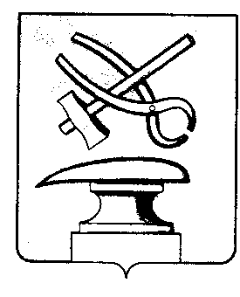
РОССИЙСКАЯ ФЕДЕРАЦИЯ
ПЕНЗЕНСКАЯ ОБЛАСТЬ
СОБРАНИЕ ПРЕДСТАВИТЕЛЕЙ
ГОРОДА КУЗНЕЦКА

РЕШЕНИЕ
О внесении изменений в решение Собрания представителей города Кузнецка от 26.12.2013 N 134-72/5 «Об утверждении нормативных правовых актов в области распространения наружной рекламы на территории города Кузнецка Пензенской области»

Принято Собранием представителей города Кузнецка _____________

В соответствии с федеральными законами от 06.10.2003 N 131-ФЗ "Об общих принципах организации местного самоуправления в Российской Федерации", от 13.03.2006 N 38-ФЗ "О рекламе", руководствуясь ст. 21 Устава города Кузнецка Пензенской области,

Собрание представителей города Кузнецка решило:

1. Внести в решение Собрания представителей города Кузнецка от 26.12.2013 N 134-72/5 "Об утверждении нормативных правовых актов в области распространения наружной рекламы на территории города Кузнецка Пензенской области" (далее – решение), следующие изменения:
1.1. пункт 7 решения изложить в следующей редакции:
«7. Контроль за исполнением настоящего решения возложить на первого заместителя главы администрации города Кузнецка Шабакаева Р.И.»;
1.2. приложение 2 к решению после слов «От 15 кв. м до 18 кв. м» дополнить словом «включительно»;
1.3. приложение 3 к решению дополнить пунктом 3.2.12. следующего содержания:
«3.2.12. Письменно уведомлять Сторону 1 обо всех фактах возникновения у третьих лиц прав в отношении рекламной конструкции (сдача рекламной конструкции в аренду, внесение рекламной конструкции в качестве вклада по договору простого товарищества, заключение договора доверительного управления, иные факты).».
2. Настоящее решение вступает в силу после его официального опубликования.
3.Опубликовать настоящее решение в Вестнике Собрания представителей города Кузнецка.

И.о. Главы города Кузнецка Г.А. Зиновьев

